МИНИСТЕРСТВО ОБРАЗОВАНИЯ КИРОВСКОЙ ОБЛАСТИ
Кировское областное государственное профессиональное образовательное бюджетное учреждение
"Слободской колледж педагогики и социальных отношений"

КУРСОВОЙ ПРОЕКТ

по ПМ 01 «Разработка программных модулей» на тему:
РАЗРАБОТКА ПРОГРАММНОГО МОДУЛЯ ДЛЯ УЧЁТА ПРОПУСКОВ УЧЕБНЫХ ЗАНЯТИЙ СТУДЕНТОВ КОЛЛЕДЖА

Выполнил: Суворов Денис Романович

Специальность 09.02.07
Информационные системы и программирование

Группа 22П-1
Форма обучения: очная

Руководитель: Махнёв Александр Анатольевич

Дата защиты курсовой работы:
Председатель ПЦК:
Оценка за защиту курсовой работы:
Слободской
2025

ОГЛАВЛЕНИЕ

ОГЛАВЛЕНИЕ 2
ВВЕДЕНИЕ 3
АНАЛИЗ ПРЕДМЕТНОЙ ОБЛАСТИ 5
РАЗРАБОТКА ТЕХНИЧЕСКОГО ЗАДАНИЯ 9
ОПИСАНИЕ АЛГОРИТМОВ И ФУНКЦИОНИРОВАНИЯ ПРОГРАММЫ 14
ТЕСТИРОВАНИЕ ПРОГРАММНОГО МОДУЛЯ 18
РУКОВОДСТВО ОПЕРАТОРА 21
ЗАКЛЮЧЕНИЕ 26
СПИСОК ЛИТЕРАТУРЫ 28
ПРИЛОЖЕНИЕ 1 30
ПРИЛОЖЕНИЕ 2 52

ВВЕДЕНИЕ

Эффективная организация учебного процесса в учреждениях среднего профессионального образования является одной из ключевых задач в рамках повышения качества образования. Важным аспектом этой программы является систематический учет посещаемости студентами учебных занятий. Своевременное выявление и анализ причин пропусков позволяют администрации и преподавательскому составу оперативно реагировать на возникающие проблемы, оказывать необходимую поддержку студентам и предотвращать отсев. В настоящее время во многих образовательных учреждениях, включая колледжи, этот процесс зачастую ведется в бумажной форме (журналы), что приводит к замедлению обработки информации, трудностям в формировании отчетности и повышает вероятность ошибок.
Автоматизация учета пропусков с помощью специализированного программного обеспечения позволяет перевести данный процесс на качественно новый уровень. Цифровизация обеспечивает быстрое внесение и получение данных, формирование аналитических отчетов в реальном времени, а также повышает прозрачность и дисциплину среди студентов. Разработка такого программного модуля, интегрированного в существующую информационную среду колледжа, является актуальной задачей, направленной на оптимизацию административной работы и улучшение контроля учебной деятельности.
Целью курсового проекта является разработка программного модуля для автоматизации учета пропусков учебных занятий студентами колледжа.
Для достижения поставленной цели необходимо решить следующие задачи:
- Провести анализ предметной области и сформулировать требования к программному модулю.
- Разработать техническое задание на создание программного продукта.
- Проектировать архитектуру, базу данных и алгоритмы функционирования программы.
- Реализовать программный модуль на выбранной технологической платформе.
- Провести тестирование модуля и разработать руководство пользователя.
Объект исследования – процесс учета посещаемости учебных занятий в образовательном учреждении.
Предмет исследования – проектирование и разработка программного модуля для автоматизации учета пропусков студентов.
Методы исследования: анализ предметной области, объектно-ориентированное проектирование, прототипирование и тестирование программного обеспечения.
Структура работы состоит из введения, трех глав, заключения, списка используемой литературы и приложений.

АНАЛИЗ ПРЕДМЕТНОЙ ОБЛАСТИ
Понятие учёта пропусков учебных занятий
Учёт пропусков учебных занятий студентами колледжа представляет собой процесс систематического сбора, хранения и обработки информации о посещаемости обучающихся. Данный процесс является важной частью управления образовательной деятельностью, так как позволяет оценивать дисциплину студентов, выявлять причины пропусков занятий и принимать управленческие решения, направленные на повышение качества обучения.
Информация о пропусках используется при формировании отчётности для администрации колледжа, классных руководителей и заведующих отделениями. Общая структура процесса учёта пропусков представлена на диаграмме вариантов использования (рисунок 1).
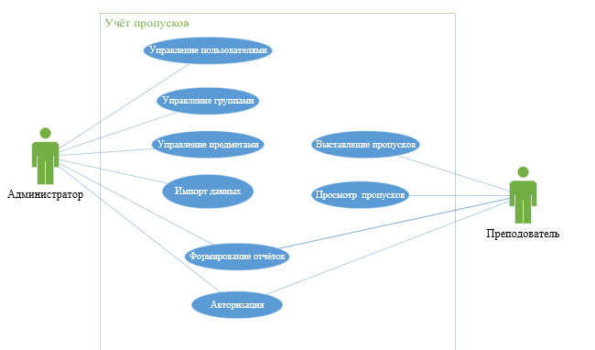
Рисунок 1 – Диаграмма вариантов использования

Классификация пропусков учебных занятий
Пропуски учебных занятий классифицируются по причинам отсутствия студентов. В рамках разрабатываемого программного модуля используются следующие типы пропусков:
- уважительная причина;
- неуважительная причина;
- болезнь.
Данная классификация реализована в базе данных системы и позволяет формировать аналитические отчёты по каждому типу пропусков.
Существующие способы учёта посещаемости:
Бумажный журнал
Традиционный способ учёта посещаемости основан на ведении бумажных журналов. Преподаватель вручную отмечает отсутствующих студентов, после чего данные суммируются и анализируются вручную. Такой подход является трудоёмким и подверженным ошибкам.
Электронные таблицы
Частично автоматизированный способ предполагает использование электронных таблиц. Данный метод упрощает подсчёт пропусков, однако не обеспечивает централизованного хранения данных и защиты информации.
Специализированные программные системы
Наиболее эффективным способом является использование специализированных программных решений, обеспечивающих централизованное хранение данных, автоматическое формирование отчётов и разграничение прав доступа пользователей.
Основные участники предметной области
В процессе учёта пропусков учебных занятий участвуют следующие пользователи:
- Администратор — управляет справочниками системы, пользователями и формирует отчёты;
- Преподаватель — вносит данные о пропусках студентов;
- Студент — объект учёта, данные о котором анализируются системой.
Взаимосвязь основных сущностей предметной области отражена в ER-диаграмме базы данных (рисунок 2).
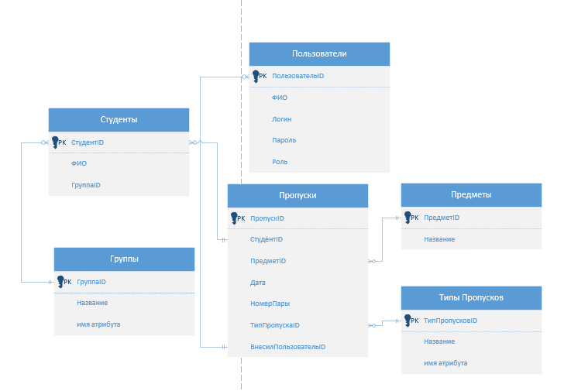
Рисунок 2 – ER-диаграмма базы данных
Анализ существующих программных решений
На рынке представлены комплексные решения для автоматизации образовательного процесса, такие как «1С:Колледж». Данные системы обладают широким функционалом, однако являются сложными в освоении и требуют значительных финансовых затрат.
Альтернативным подходом является использование облачных сервисов, таких как Google Forms и Google Sheets. Несмотря на доступность, данные решения не обеспечивают полноценную защиту информации и централизованный контроль.
Обзор аналогов
- Электронный журнал (на примере «1С:Колледж» или «Электронный колледж» https://1c.ru)
Это комплексные системы для автоматизации всего учебного процесса. Модуль учёта посещаемости в них является встроенной и неотъемлемой частью. Учёт ведётся непосредственно преподавателем в интерфейсе системы, которая автоматически привязывает пропуск к конкретному занятию из расписания, студенту из состава группы и дисциплине из учебного плана. Все данные агрегируются в реальном времени, что позволяет формировать детальные отчёты для классных руководителей, заведующих отделениями и администрации. Преимуществом является высокая степень интеграции и автоматизации. Недостатком – сложность, стоимость и избыточность функционала, если требуется решить только задачу учёта пропусков.
- Специализированные решения на основе Google Forms/Sheets (https://www.google.com/forms/)
Данный подход относится к категории частично автоматизированного учёта. Преподаватель заполняет простую форму, которая записывает данные в электронную таблицу. В таблице с помощью формул и скриптов организуется обработка данных: подсчёт количества пропусков, фильтрация по студентам или датам. Способ используется для повышения гибкости и доступности, так как не требует покупки дорогостоящего ПО. Способ заключается в использовании готовых и бесплатных инструментов, но требует ручной настройки и консолидации данных от разных преподавателей, что может приводить к ошибкам и несвоевременному внесению информации.

РАЗРАБОТКА ТЕХНИЧЕСКОГО ЗАДАНИЯ
1. Введение
1.1 Наименование программы
Наименование программы – «Учёт пропусков учебных занятий студентов колледжа».
1.2 Основание для разработки
Основанием для разработки программного модуля является учебный план специальности
09.02.07 «Информационные системы и программирование», а также задание на выполнение курсового проекта, утверждённое предметно-цикловой комиссией информатики и программирования.
1.3 Назначение разработки
Разрабатываемый программный модуль предназначен для автоматизации процесса учёта пропусков учебных занятий студентами колледжа с целью повышения оперативности обработки данных, снижения вероятности ошибок и упрощения формирования отчётности.
2. Назначение и область применения
Программный модуль используется в образовательных учреждениях среднего профессионального образования для учёта посещаемости студентов.
Пользователями системы являются:
- администратор;
- преподаватель.
Программа предназначена для эксплуатации в условиях локальной вычислительной сети колледжа и может использоваться на персональных компьютерах под управлением операционной системы Windows.
3. Требования к программе
3.1 Функциональные требования
Программа должна обеспечивать возможность выполнения перечисленных ниже функций:
- Ведение списка групп студентов колледжа
- Добавление пропусков учебных занятий за урок
- Импорт данных о студентах колледжа из внешнего файла
- Просмотр пропусков занятий по дисциплинам, группам, колледжу
- Формирование отчета о пропусках занятий по группе за определенный период
- Регистрация и аутентификация пользователей с разными уровнями доступа
- Экспорт отчетов
3.2 Требования к надёжности
Надёжное функционирование программы должно обеспечиваться:
- Организация бесперебойного питания технических средств;
- Использование лицензионного программного обеспечения;
- Регулярное резервное копирование базы данных;
- Отсутствие вредоносного программного обеспечения, наличие антивирусной программы;
- Соблюдение правил и требований по эксплуатации технических средств.
Время восстановления после отказа, вызванного сбоем электропитания технических средств (иными внешними факторами), не фатальным сбоем (не крахом) операционной системы, не должно превышать 10 минут при условии соблюдения условий эксплуатации технических и программных средств.
Время восстановления после отказа, вызванного неисправностью технических средств, фатальным сбоем (крахом) операционной системы или повреждением базы данных, не должно превышать времени, требуемого на устранение неисправностей технических средств, переустановки программных средств и восстановления базы данных из резервной копии
3.3 Требования к программным средствам
Для разработки и эксплуатации программы должны использоваться:
- язык программирования C#;
- среда разработки Microsoft Visual Studio 2022;
- платформа .NET Framework 4.8;
- СУБД Microsoft SQL Server 2019 Express;
- операционная система Windows 10/11.

3.4 Требования к техническим средствам
Минимальные технические требования:
- процессор с тактовой частотой 2 ГГц, не менее;
- оперативную память объемом 4 Гб, не менее;
- жесткий диск со свободным местом 10 Гб, не менее;
- монитор, с разрешением экрана 1920x1080, не менее;
- сетевую карту для доступа в локальную сеть/Интернет;
- компьютерную мышь;
- клавиатуру.
- Требования к программным средствам
- Исходные коды программы должны быть реализованы на языке C#. В качестве интегрированной среды разработки программы должна быть использована среда программирования Microsoft Visual Studio 2022.
- Системные программные средства, используемые программой, должны быть представлены лицензионной локализованной версией операционной системы Windows 10/11 или серверной ОС Windows Server 2019 и выше.
- Для функционирования серверной части должно использоваться программное обеспечение .NET 4.8 (LTS). В качестве системы управления базами данных (СУБД) должна использоваться Microsoft SQL Server 2019 Express Edition (или выше).
3.5 Требования к программной документации
Предварительный состав программной документации включает в себя следующие документы:
- техническое задание;
- руководство системного администратора;
- руководство пользователя.
Стадии и этапы разработки
Разработка должна быть проведена в следующие стадии и этапы:
Анализ требований:
На стадии анализа требований формулируются цели и задачи проекта. Создается основа для дальнейшего проектирования.
Проектирование:
На стадии проектирования должны быть выполнены перечисленные ниже этапы работ:
- Разработка программной документации:
На этапе разработки программной документации должна быть выполнена разработка технического задания.
При разработке технического задания должны быть выполнены перечисленные работы: постановка задачи, определение и уточнение требований к техническим средствам, определение требований к программе, определение стадий, этапов и сроков разработки программы и документации на нее, выбор языков программирования и технологий.
- Проектирование базы данных и архитектуры системы:
На этапе проектирования базы данных должна быть разработана её схема (ER-диаграмма). Должна быть определена клиент-серверная архитектура приложения.
- Разработка пользовательского интерфейса:
На этапе разработки интерфейса должны быть созданы макеты основных экранов программы.
Реализация (кодирование):
На стадии кодирования происходит реализация алгоритмов, серверной части и клиентского веб-интерфейса в среде программирования.
Тестирование и отладка:
На стадии тестирование и отладка происходит проверка модулей и системы в целом на работоспособность в различных ситуациях. Исправление выявленных ошибок, повторное тестирование.
3.6 Порядок контроля и приёмки
Виды испытаний
Предварительные испытания
Общие требования к приемке
Приемка программы осуществляется комиссией, назначаемой приказом по образовательному учреждению.
Критерии приемки:
- Соответствие программы техническому заданию.
- Отсутствие критических ошибок.
- Наличие полного комплекта документации.
- Успешное прохождение испытаний.
3.7 Порядок исправления ошибок
Обнаруженные в процессе испытаний ошибки должны быть устранены разработчиком в сроки, установленные приемочной комиссией.

ОПИСАНИЕ АЛГОРИТМОВ И ФУНКЦИОНИРОВАНИЯ ПРОГРАММЫ

Наименование программы – «Учёт пропусков». Программа предназначена для автоматизированного учёта пропусков учебных занятий студентами колледжа.
Функциональным назначением программы является фиксация, хранение и анализ информации о посещаемости студентов, а также формирование отчётности по пропускам учебных занятий.
Алгоритм работы программы приведен схематично на рисунке 3, в котором отражается функциональная составляющая программы в упрощённом виде.
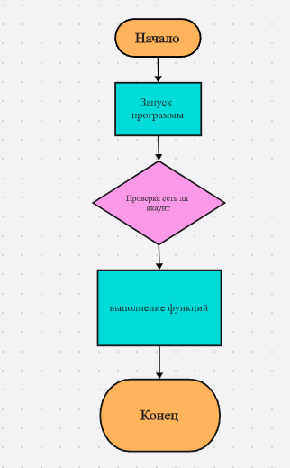
Рисунок 3 – Алгоритм выполнения программы

При запуске программы происходит отображение формы авторизации (рисунок 4), на которой пользователю нужно ввести свой логин и пароль.

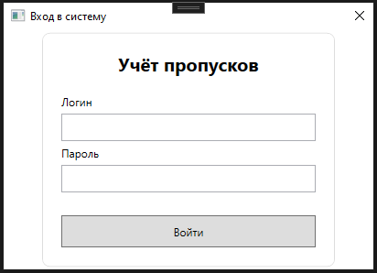
Рисунок 4 – Окно авторизации

Кнопка «Войти» запускает проверку данных после чего открывает пользователь в зависимости от роли главное окно (рисунок 5 – рисунок 6).
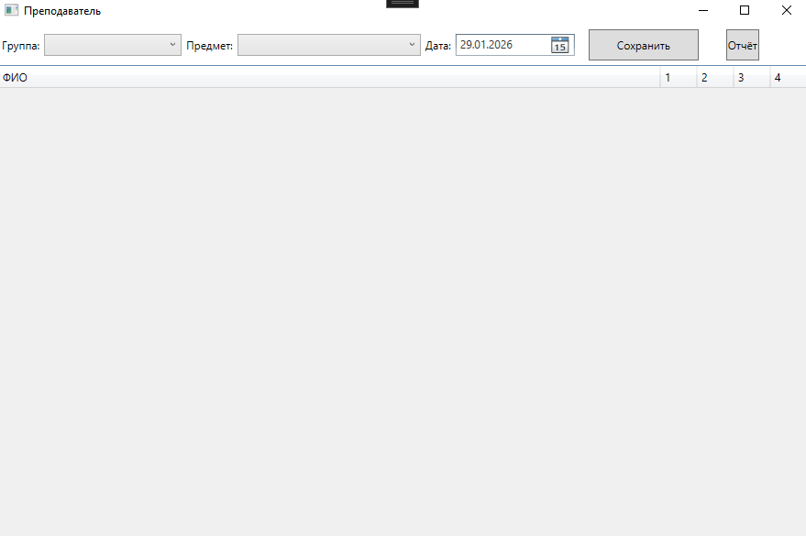
Рисунок 3 – Главное окно преподавателя
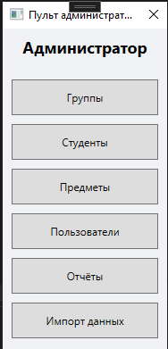
Рисунок 4 – Главное окно администратора

Процесс внесения пропусков учебных занятий
Выбор группы:
Преподаватель выбирает академическую группу студентов.
Выбор дисциплины(предмета):
Указывается учебная дисциплина, дата занятия и номер пары.
Отметка отсутствующих:
Из списка студентов преподаватель отмечает отсутствующих на занятии.
Выбор типа пропуска:
Для каждого отсутствующего студента выбирается тип пропуска (уважительная причина, неуважительная причина, болезнь).
Сохранение данных:
После заполнения информации преподаватель сохраняет данные, которые фиксируются в базе данных.
Результат:
Информация о пропусках успешно сохраняется и становится доступной для просмотра и анализа.
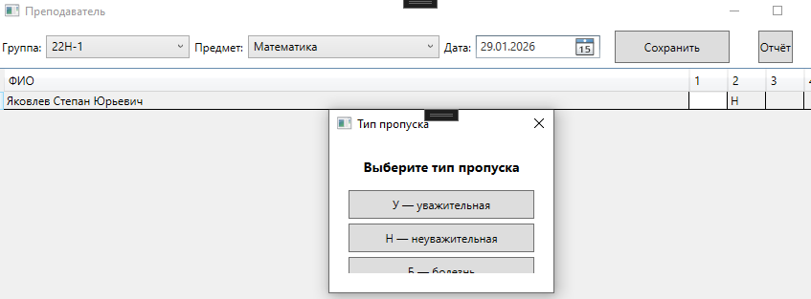
Рисунок 5 – Внесение пропусков учебных занятий
Формирование отчётности
Запрос отчёта:
Администратор или преподаватель инициирует формирование отчёта за выбранный период.
Обработка данных:
Система агрегирует информацию о пропусках по студентам, группам и дисциплинам.
Формирование отчёта:
На основе собранных данных формируется отчёт в табличном виде.
Экспорт отчёта:
Отчёт может быть сохранён или экспортирован во внешний файл.
Результат:
Сформированный отчёт предоставляет полную картину посещаемости студентов за выбранный период.
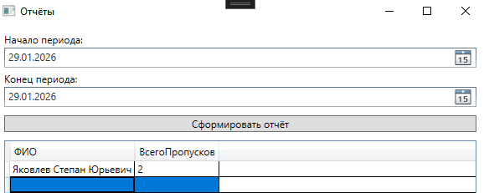
Рисунок 6 – Формирование отчёта о пропусках

В этом параграфе были описаны основные методы и алгоритмы функционирования программы.

ТЕСТИРОВАНИЕ ПРОГРАММНОГО МОДУЛЯ
Для проверки корректности функционирования программного модуля «Учёт пропусков» было проведено комплексное тестирование, включающее функциональное, нефункциональное и пользовательское тестирование. Тестирование осуществлялось на различных этапах разработки: модульное тестирование (юнит-тесты) отдельных компонентов, интеграционное тестирование их взаимодействия и системное тестирование готового продукта.
В процессе тестирования был выявлен и исправлен ряд ошибок, что позволило повысить надежность и устойчивость программы. Ниже приведены ключевые сценарии тестирования и их результаты.
1. Тестирование процесса авторизации пользователей
- Сценарий: Попытка входа в систему с некорректными учетными данными (несуществующий логин или неверный пароль).
- Ожидаемый результат: Система отображает сообщение об ошибке "Неверный логин или пароль" и не предоставляет доступ к основному функционалу.
- Полученный результат: Сообщение об ошибке отображается корректно, доступ блокируется. Тест пройден.
- Примечание: Для обеспечения безопасности после трех неудачных попыток входа учетная запись временно блокируется на 5 минут.
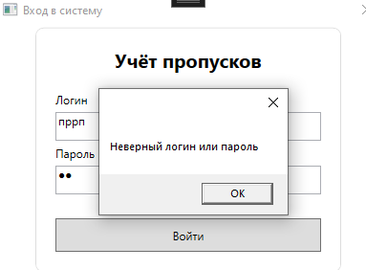
Рисунок 7 – Тестирование процесса авторизации
2. Тестирование импорта данных о студентах
- Сценарий: Попытка загрузить файл с данными о студентах в неподдерживаемом формате (например, .zip, .jpg).
- Ожидаемый результат: Система отображает сообщение об ошибке "Неподдерживаемый формат файла. Выберите файл в формате .csv или .xlsx".
- Сценарий: Попытка загрузить файл .csv с некорректной структурой данных (например, отсутствует столбец "ФИО" или нарушена кодировка).
- Ожидаемый результат: Система отображает детализированное сообщение об ошибке, например: "Ошибка чтения файла. Проверьте структуру и кодировку файла".
3. Тестирование добавления записи о пропуске
- Сценарий: Добавление пропуска без заполнения обязательных полей (например, не выбрана дата или студент).
- Ожидаемый результат: Система блокирует сохранение записи и подсвечивает незаполненные поля, требуя ввода данных.
- Полученный результат: Запись не сохраняется, пользователь получает уведомление "Заполните все обязательные поля". Тест пройден.
- Сценарий: Попытка добавить пропуск на будущую дату.
- Ожидаемый результат: Система не позволяет добавить пропуск и выводит сообщение "Некорректная дата. Нельзя добавить пропуск на будущую дату".
4. Тестирование формирования отчетов
- Сценарий: Формирование отчета по пропускам для группы за выбранный период (например, за Ноябрь 2025 года).
- Ожидаемый результат: Система формирует сводную таблицу с данными по каждому студенту группы: ФИО, общее количество пропущенных часов/пар, разбивка по уважительным и неуважительным причинам.
- Сценарий: Формирование отчета при отсутствии данных за выбранный период.
- Ожидаемый результат: Система отображает сообщение "За выбранный период данные о пропусках отсутствуют" и формирует пустой отчет.
5. Тестирование разграничения прав доступа
- Сценарий: Пользователь с ролью "Преподаватель" пытается получить доступ к функционалу, доступному только "Администратору" (например, к импорту новых групп студентов).
- Ожидаемый результат: Раздел "Импорт данных" скрыт или недоступен для просмотра/использования.
6. Тестирование экспорта отчетов
- Сценарий: Экспорт сформированного отчета в формате PDF.
- Ожидаемый результат: Система предлагает сохранить файл .pdf на локальный диск. Содержание файла соответствует просматриваемому отчету в системе.
Условия тестирования
Тестирование программы осуществлялось на персональном компьютере со следующими техническими характеристиками:
Процессор: AMD Ryzen 7 5700X 3.4 GHz
Оперативная память: 16 ГБ DDR4
Жесткий диск: SSD 750 ГБ
Операционная система: Microsoft Windows 10
Дополнительное ПО: Microsoft SQL Server 2022, Visual Studio 2022
Заключение по результатам тестирования
По результатам проведенного тестирования программный модуль «Учёт пропусков» показал стабильную и корректную работу во всех основных сценариях использования. Все критические и существенные ошибки, выявленные на ранних этапах, были успешно исправлены. Программа соответствует требованиям, изложенным в техническом задании.

РУКОВОДСТВО ОПЕРАТОРА

Программа "Учёт пропусков" предназначена для автоматизации процесса учёта посещаемости студентов в учебном заведении. Система обеспечивает выполнение следующих функций

1. Назначение программы
Программный модуль предназначен для автоматизированного учёта пропусков учебных занятий студентами колледжа.
Система обеспечивает хранение информации о студентах, группах, дисциплинах, а также позволяет фиксировать пропуски занятий и формировать отчёты за выбранный период.
2. Условия запуска и вход в систему
Для запуска программы необходимо:
- персональный компьютер под управлением ОС Windows 10/11;
- установленная платформа .NET Framework 4.8;
- доступ к базе данных Microsoft SQL Server.
После запуска программы открывается окно авторизации, в котором оператор вводит логин и пароль.
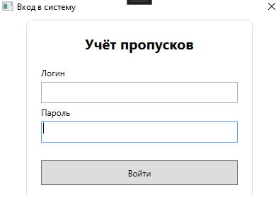
Рисунок 8 – Окно авторизации пользователя

3. Работа администратора системы
Администратор обладает расширенными правами доступа и отвечает за настройку и сопровождение системы.
3.1 Управление пользователями
В разделе управления пользователями администратор может:
- добавлять новых пользователей;
- назначать роли (администратор или преподаватель);
- просматривать список зарегистрированных пользователей.
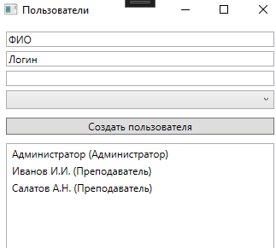
Рисунок 9 – Управление пользователями
3.2 Управление группами студентов
Администратор может:
- добавлять новые учебные группы;
- просматривать список существующих групп.
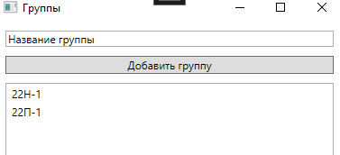
Рисунок 10 – Управление учебными группами
3.3 Управление студентами
В данном разделе осуществляется:
- добавление студентов в базу данных;
- привязка студентов к учебным группам;
- просмотр списка студентов.
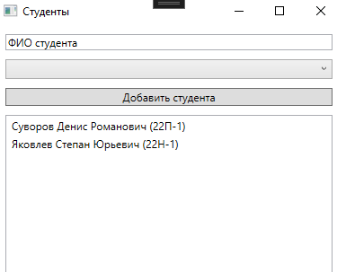
Рисунок 11 – Управление студентами
3.4 Управление дисциплинами
Администратор может:
- добавлять новые учебные дисциплины;
- закреплять дисциплины за преподавателями.
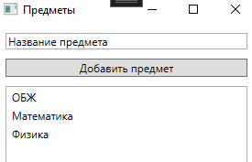
Рисунок 12 – Управление дисциплинами
3.5 Импорт данных
Для ускорения заполнения базы данных предусмотрена функция импорта информации из внешнего файла.
Оператор выбирает тип импортируемых данных (группы, студенты, дисциплины), указывает файл и запускает процесс импорта.
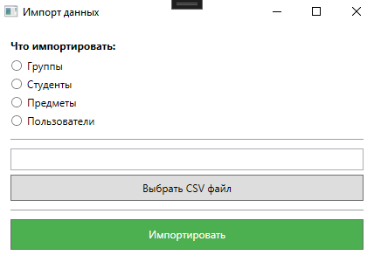
Рисунок 13 – Окно импорта данных
4. Работа преподавателя
Преподаватель использует систему для фиксации пропусков учебных занятий.
4.1 Выбор параметров занятия
Перед внесением данных преподаватель выбирает:
- учебную группу;
- дисциплину;
- дату занятия.

Рисунок 14 – Выбор группы, дисциплины и даты
4.2 Внесение пропусков
Для каждого студента преподаватель отмечает пропуск занятия, выбирая один из типов:
- уважительная причина;
- неуважительная причина;
- болезнь.
После внесения данных нажимается кнопка сохранения.
4.3 Просмотр и корректировка данных
Преподаватель может:
- изменять тип пропуска до сохранения;
- просматривать ранее внесённые данные при выборе даты и группы.
5. Формирование отчётов
Пользователь может сформировать отчёт о пропусках:
- по группе;
- за выбранный период времени.
Отчёт отображается в табличном виде и может быть сохранён или экспортирован.

Рисунок 15 – Формирование отчёта о пропусках
6. Завершение работы с программой
Для корректного завершения работы оператор должен закрыть окно программы стандартным способом. Все данные при этом сохраняются в базе данных автоматически.

ЗАКЛЮЧЕНИЕ

В ходе выполнения курсового проекта была разработана и реализована программный модуль для учёта пропусков учебных занятий студентами колледжа. В рамках работы были рассмотрены теоретические основы автоматизации процесса учёта посещаемости, проведён анализ предметной области и существующих аналогов, что позволило сформулировать требования к разрабатываемому программному обеспечению.
В соответствии с поставленной целью было разработано техническое задание, определены функциональные возможности программы, выбрана архитектура клиент-серверного приложения и спроектирована структура базы данных. Для реализации программного модуля использовались современные средства разработки, включая язык программирования C# и систему управления базами данных Microsoft SQL Server.
Разработанное приложение обеспечивает:
- ведение справочников пользователей, учебных групп, студентов и дисциплин;
- регистрацию и аутентификацию пользователей с разграничением прав доступа;
- внесение и хранение информации о пропусках учебных занятий с указанием причины;
- формирование отчётов о пропусках за выбранный период времени;
- удобный и наглядный графический пользовательский интерфейс.
В процессе реализации были разработаны алгоритмы функционирования основных модулей системы, а также проведено тестирование программного модуля, подтвердившее корректность его работы и соответствие требованиям технического задания. Программа устойчива к типовым ошибкам пользователя и обеспечивает сохранность данных в базе.
Разработанный программный модуль может быть использован в образовательных учреждениях для автоматизации процесса учёта пропусков студентов, повышения оперативности получения информации и снижения трудоёмкости работы преподавателей и администрации
Поставленные в ходе курсового проекта задачи выполнены в полном объёме, цель работы достигнута.

СПИСОК ЛИТЕРАТУРЫ

- • ГОСТ 19.201-78. Единая система программной документации. Техническое задание. Требования к содержанию и оформлению [Текст]. — Введ. 1980-01-01. — М.: Изд-во стандартов, 1988. — 15 с.
- ГОСТ 19.401-78. Единая система программной документации. Текст программы. Требования к содержанию и оформлению [Текст]. — Введ. 1979-01-01. — М.: Изд-во стандартов, 1979. — 6 с.
- ГОСТ 19.404-79. Единая система программной документации. Пояснительная записка. Требования к содержанию и оформлению [Текст]. — Введ. 1981-01-01. — М.: Изд-во стандартов, 1981. — 13 с.
- ГОСТ 19.505-79. Единая система программной документации. Руководство оператора. Требования к содержанию и оформлению [Текст]. — Введ. 1981-01-01. — М.: Изд-во стандартов, 1981. — 7 с.
- Аграновский А.В., Балакин А.В., Грибунин В.Г., Сапожников С.А. Стеганография, цифровые водяные знаки и стеганоанализ [Текст]. — М.: Вузовская книга, 2009. — 220 с.
- Зарыпов А. Распараллеливание алгоритма шифрования AES с использованием функциональной парадигмы программирования [Текст]. — Челябинск: ЮУрГУ, 2016. — 25 с.
- Конахович Г.Ф., Пузыренко А.Ю. Компьютерная стеганография. Теория и практика [Текст]. — М.: МК-Пресс, 2006. — 288 с.
- Microsoft Portable Executable and Common Object File Format Specification [Электронный ресурс]. — 2017. — Режим доступа: http://www.microsoft.com/whdc/system/platform/firmware/PECOFF.mspx (дата обращения: 29.01.2026).
- Daemen J., Rijmen V. AES Proposal: Rijndael [Электронный ресурс]. — 1999. — Режим доступа: http://www.eng.tau.ac.il/~yash/crypto-netsec/Rijndael.pdf (дата обращения: 29.01.2026).
- Lu, C.-S. Multimedia security: Steganography and digital watermarking techniques for protection of intellectual property. — Hershey: Idea Group Publishing, 2005. — 255 p.
- National Policy on the Use of the Advanced Encryption Standard (AES) [Электронный ресурс]. — Режим доступа: http://cryptome.org/aes-natsec.htm (дата обращения: 29.01.2026).
- Parallel AES Encryption Engines for Many-Core Processors Arrays [Электронный ресурс]. — 2014. — Режим доступа: http://www.rroij.com/open-access/parallelaes-encryption-engines-for-manycoreprocessor-arrays.pdf (дата обращения: 29.01.2026).
- Pietrek M. An In-Depth Look into the Win32 Portable Executable File Format [Электронный ресурс]. — 2002. — Режим доступа: https://msdn.microsoft.com/ruru/magazine/bb985992(en-us).aspx (дата обращения: 29.01.2026).
- Pietrek M. An In-Depth Look into the Win32 Portable Executable File Format, Part 2 [Электронный ресурс]. — 2002. — Режим доступа: https://msdn.microsoft.com/ruru/magazine/bb985994(en-us).aspx (дата обращения: 29.01.2026).
- Рietrek M. Peering Inside the PE: A Tour of the Win32 Portable Executable File Format [Электронный ресурс]. — 1994. — Режим доступа: https://msdn.microsoft.com/en-us/library/ms809762.aspx (дата обращения: 29.01.2026).

ПРИЛОЖЕНИЕ 1

Код программы:
1. ОКНО АВТОРИЗАЦИИ
XAML код (MainWindow.xaml)
<Window x:Class="UchetPropuskov.MainWindow"
xmlns="http://schemas.microsoft.com/winfx/2006/xaml/presentation"
xmlns:x="http://schemas.microsoft.com/winfx/2006/xaml"
Title="Вход в систему"
Height="300" Width="420"
WindowStartupLocation="CenterScreen"
ResizeMode="NoResize">
<Grid>
<Border Width="320" Padding="20" Background="White" CornerRadius="8"
VerticalAlignment="Center" HorizontalAlignment="Center"
BorderBrush="#DDD" BorderThickness="1">
<StackPanel>
<TextBlock Text="Учёт пропусков" FontSize="20" FontWeight="Bold"
HorizontalAlignment="Center" Margin="0,0,0,20"/>
<TextBlock Text="Логин"/>
<TextBox x:Name="tbLogin" Height="30" Margin="0,5"/>
<TextBlock Text="Пароль"/>
<PasswordBox x:Name="tbPassword" Height="30" Margin="0,5"/>
<Button Content="Войти" Height="35" Margin="0,20,0,0"
Click="Login_Click"/>
</StackPanel>
</Border>
</Grid>
</Window>
C# код (MainWindow.xaml.cs)
using System;
using System.Configuration;
using System.Data.SqlClient;
using System.Windows;
namespace UchetPropuskov
{
public partial class MainWindow : Window
{
string cs = ConfigurationManager.ConnectionStrings["DbConnection"].ConnectionString;
public MainWindow()
{
InitializeComponent();
}
private void Login_Click(object sender, RoutedEventArgs e)
{
using (SqlConnection con = new SqlConnection(cs))
{
con.Open();
var cmd = new SqlCommand(
"SELECT ПользовательID, Роль FROM Пользователи " +
"WHERE Логин=@l AND Пароль=@p", con);
cmd.Parameters.AddWithValue("@l", tbLogin.Text);
cmd.Parameters.AddWithValue("@p", tbPassword.Password);
var reader = cmd.ExecuteReader();
if (reader.Read())
{
int userId = reader.GetInt32(0);
string role = reader.GetString(1);
if (role == "Администратор")
new AdminWindow(userId).Show();
else
new TeacherWindow(userId).Show();
Close();
}
else
{
MessageBox.Show("Неверный логин или пароль");
}
}
}
}
}
2. ОКНО ПРЕПОДАВАТЕЛЯ

XAML код (TeacherWindow.xaml)
<Window x:Class="UchetPropuskov.TeacherWindow"
xmlns="http://schemas.microsoft.com/winfx/2006/xaml/presentation"
xmlns:x="http://schemas.microsoft.com/winfx/2006/xaml"
Title="Преподаватель"
Height="600" Width="900"
WindowStartupLocation="CenterScreen">

<DockPanel>
<StackPanel DockPanel.Dock="Top" Orientation="Horizontal" Margin="5">
<TextBlock Text="Группа:" VerticalAlignment="Center"/>
<ComboBox x:Name="cbGroups" Width="150" Margin="5"
DisplayMemberPath="Название"
SelectedValuePath="ГруппаID"
SelectionChanged="FilterChanged"/>
<TextBlock Text="Предмет:" VerticalAlignment="Center"/>
<ComboBox x:Name="cbSubjects" Width="200" Margin="5"
DisplayMemberPath="Название"
SelectedValuePath="ПредметID"
SelectionChanged="FilterChanged"/>
<TextBlock Text="Дата:" VerticalAlignment="Center"/>
<DatePicker x:Name="dpDate" SelectedDateChanged="DateChanged"
Width="130" Margin="5"/>
<Button Content="Сохранить" Width="120" Margin="10,0"
Click="Save_Click"/>
<Button Content="Отчёт" Click="Report_Click" Margin="20,0"/>
</StackPanel>
<DataGrid x:Name="dgJournal" AutoGenerateColumns="False"
CanUserAddRows="False"
MouseDoubleClick="dgJournal_MouseDoubleClick">
<DataGrid.Columns>
<DataGridTextColumn Header="ФИО" Binding="{Binding ФИО}" Width="*"/>
<DataGridTextColumn Header="1" Binding="{Binding P1}" Width="40"/>
<DataGridTextColumn Header="2" Binding="{Binding P2}" Width="40"/>
<DataGridTextColumn Header="3" Binding="{Binding P3}" Width="40"/>
<DataGridTextColumn Header="4" Binding="{Binding P4}" Width="40"/>
</DataGrid.Columns>
</DataGrid>
</DockPanel>
</Window>
C# код (TeacherWindow.xaml.cs)
using System;
using System.Collections.Generic;
using System.Configuration;
using System.Data.SqlClient;
using System.Linq;
using System.Windows;
using System.Windows.Input;

namespace UchetPropuskov
{
public partial class TeacherWindow : Window
{
int userId;
string cs = ConfigurationManager.ConnectionStrings["DbConnection"].ConnectionString;
Dictionary<(int studentId, int pair), int> changedAbsences =
new Dictionary<(int, int), int>();
public TeacherWindow(int uid)
{
InitializeComponent();
userId = uid;
dpDate.SelectedDate = DateTime.Today;
LoadGroups();
LoadSubjects();
}
void LoadGroups()
{
using (SqlConnection con = new SqlConnection(cs))
{
con.Open();
SqlCommand cmd = new SqlCommand(
"SELECT ГруппаID, Название FROM Группы", con);
List<dynamic> list = new List<dynamic>();
SqlDataReader r = cmd.ExecuteReader();
while (r.Read())
list.Add(new { ГруппаID = r.GetInt32(0), Название = r.GetString(1) });
cbGroups.ItemsSource = list;
}
}
void LoadSubjects()
{
using (SqlConnection con = new SqlConnection(cs))
{
con.Open();
SqlCommand cmd = new SqlCommand(
"SELECT ПредметID, Название FROM Предметы", con);
List<dynamic> list = new List<dynamic>();
SqlDataReader r = cmd.ExecuteReader();
while (r.Read())
list.Add(new { ПредметID = r.GetInt32(0), Название = r.GetString(1) });
cbSubjects.ItemsSource = list;
}
}
private void DateChanged(object sender, System.Windows.Controls.SelectionChangedEventArgs e)
{
changedAbsences.Clear();
LoadJournal();
}
void LoadJournal()
{
if (cbGroups.SelectedValue == null ||
cbSubjects.SelectedValue == null ||
dpDate.SelectedDate == null)
return;
List<JournalRow> list = new List<JournalRow>();
using (SqlConnection con = new SqlConnection(cs))
{
con.Open();
// 1. Студенты
SqlCommand cmdStudents = new SqlCommand(
"SELECT СтудентID, ФИО FROM Студенты WHERE ГруппаID=@g", con);
cmdStudents.Parameters.AddWithValue("@g", cbGroups.SelectedValue);
SqlDataReader r = cmdStudents.ExecuteReader();
while (r.Read())
{
list.Add(new JournalRow
{
СтудентID = r.GetInt32(0),
ФИО = r.GetString(1)
});
}
r.Close();
// 2. Пропуски
SqlCommand cmdAbs = new SqlCommand(@"
SELECT СтудентID, НомерПары, ТипПропускаID
FROM Пропуски
WHERE ПредметID=@p AND Дата=@d", con);
cmdAbs.Parameters.AddWithValue("@p", cbSubjects.SelectedValue);
cmdAbs.Parameters.AddWithValue("@d", dpDate.SelectedDate.Value);
SqlDataReader a = cmdAbs.ExecuteReader();
while (a.Read())
{
int sid = a.GetInt32(0);
int pair = a.GetByte(1);
int type = a.GetInt32(2);
string TypeToMark(int typeId)
{
if (typeId == 1) return "У";
if (typeId == 2) return "Н";
if (typeId == 3) return "Б";
return "";
}
JournalRow row = list.FirstOrDefault(x => x.СтудентID == sid);
if (row != null)
SetCell(row, pair, TypeToMark(type));
}
}
dgJournal.ItemsSource = list;
}
private void FilterChanged(object sender, System.Windows.Controls.SelectionChangedEventArgs e)
{
LoadJournal();
}
private void dgJournal_MouseDoubleClick(object sender, MouseButtonEventArgs e)
{
if (cbSubjects.SelectedValue == null || dpDate.SelectedDate == null)
{
MessageBox.Show("Выберите предмет и дату");
return;
}
JournalRow row = dgJournal.SelectedItem as JournalRow;
if (row == null) return;
int pair = dgJournal.CurrentCell.Column.DisplayIndex;
if (pair == 0) return;

AbsenceTypeWindow win = new AbsenceTypeWindow();
if (win.ShowDialog() == true)
{
SetCell(row, pair, win.SelectedMark);
changedAbsences[(row.СтудентID, pair)] = win.SelectedTypeId;
}
}
private void Save_Click(object sender, RoutedEventArgs e)
{
if (changedAbsences.Count == 0)
{
MessageBox.Show("Нет изменений");
return;
}
using (SqlConnection con = new SqlConnection(cs))
{
con.Open();
foreach (var item in changedAbsences)
{
SqlCommand cmd = new SqlCommand(
"sp_ДобавитьИлиОбновитьПропуск", con);
cmd.CommandType = System.Data.CommandType.StoredProcedure;
cmd.Parameters.AddWithValue("@СтудентID", item.Key.studentId);
cmd.Parameters.AddWithValue("@ПредметID", cbSubjects.SelectedValue);
cmd.Parameters.AddWithValue("@Дата", dpDate.SelectedDate.Value);
cmd.Parameters.AddWithValue("@НомерПары", item.Key.pair);
cmd.Parameters.AddWithValue("@ТипПропускаID", item.Value);
cmd.Parameters.AddWithValue("@ВнесилПользовательID", userId);
cmd.ExecuteNonQuery();
}
}
changedAbsences.Clear();
MessageBox.Show("Пропуски сохранены");
}
void SetCell(JournalRow r, int p, string v)
{
if (p == 1) r.P1 = v;
if (p == 2) r.P2 = v;
if (p == 3) r.P3 = v;
if (p == 4) r.P4 = v;
}
private void Report_Click(object sender, RoutedEventArgs e)
{
new ReportsWindow().ShowDialog();
}
}

// Вспомогательный класс для строк журнала
public class JournalRow
{
public int СтудентID { get; set; }
public string ФИО { get; set; }
public string P1 { get; set; }
public string P2 { get; set; }
public string P3 { get; set; }
public string P4 { get; set; }
}
}
3. ОКНО АДМИНИСТРАТОРА
XAML код (AdminWindow.xaml)
<Window x:Class="UchetPropuskov.AdminWindow"
xmlns="http://schemas.microsoft.com/winfx/2006/xaml/presentation"
xmlns:x="http://schemas.microsoft.com/winfx/2006/xaml"
Title="Пульт администратора"
Height="400" Width="200"
WindowStartupLocation="CenterScreen"
ResizeMode="NoResize"
Background="#F0F2F5">
<StackPanel Margin="10" VerticalAlignment="Center">
<TextBlock Text="Администратор"
FontSize="18" FontWeight="Bold"
HorizontalAlignment="Center" Margin="0,0,0,20"/>
<Button Content="Группы" Height="40" Margin="0,5"
Click="BtnGroups_Click"/>
<Button Content="Студенты" Height="40" Margin="0,5"
Click="BtnStudents_Click"/>
<Button Content="Предметы" Height="40" Margin="0,5"
Click="BtnSubjects_Click"/>
<Button Content="Пользователи" Height="40" Margin="0,5"
Click="BtnUsers_Click"/>
<Button Content="Отчёты" Height="40" Margin="0,5"
Click="BtnReports_Click"/>
<Button Content="Импорт данных" Height="40" Margin="0,5"
Click="BtnImport_Click"/>
</StackPanel>
</Window>
C# код (AdminWindow.xaml.cs)
using System.Windows;
namespace UchetPropuskov
{
public partial class AdminWindow : Window
{
int userId;
public AdminWindow(int uid)
{
InitializeComponent();
userId = uid;
}
private void BtnGroups_Click(object sender, RoutedEventArgs e)
{
new GroupsWindow().ShowDialog();
}
private void BtnStudents_Click(object sender, RoutedEventArgs e)
{
new StudentsWindow().ShowDialog();
}
private void BtnSubjects_Click(object sender, RoutedEventArgs e)
{
new SubjectsWindow().ShowDialog();
}
private void BtnUsers_Click(object sender, RoutedEventArgs e)
{
new UsersWindow().ShowDialog();
}
private void BtnReports_Click(object sender, RoutedEventArgs e)
{
new ReportsWindow().ShowDialog();
}
private void BtnImport_Click(object sender, RoutedEventArgs e)
{
new ImportWindow().ShowDialog();
}
}
}
4. ОКНО ВЫБОРА ТИПА ПРОПУСКА
XAML код (AbsenceTypeWindow.xaml)
<Window x:Class="UchetPropuskov.AbsenceTypeWindow"
xmlns="http://schemas.microsoft.com/winfx/2006/xaml/presentation"
xmlns:x="http://schemas.microsoft.com/winfx/2006/xaml"
Title="Тип пропуска"
Height="200" Width="250"
WindowStartupLocation="CenterOwner"
ResizeMode="NoResize">
<StackPanel Margin="20">
<TextBlock Text="Выберите тип пропуска"
FontSize="14" FontWeight="Bold"
HorizontalAlignment="Center" Margin="0,0,0,15"/>
<Button Content="У — уважительная"
Margin="0,0,0,5" Height="30"
Click="U_Click"/>
<Button Content="Н — неуважительная"
Margin="0,0,0,5" Height="30"
Click="N_Click"/>
<Button Content="Б — болезнь"
Height="30" Click="B_Click"/>
</StackPanel>
</Window>
C# код (AbsenceTypeWindow.xaml.cs)
using System.Windows;
namespace UchetPropuskov
{
public partial class AbsenceTypeWindow : Window
{
public string SelectedMark { get; private set; }
public int SelectedTypeId { get; private set; }
public AbsenceTypeWindow()
{
InitializeComponent();
}
private void U_Click(object sender, RoutedEventArgs e)
{
SelectedMark = "У";
SelectedTypeId = 1;
DialogResult = true;
}
private void N_Click(object sender, RoutedEventArgs e)
{
SelectedMark = "Н";
SelectedTypeId = 2;
DialogResult = true;
}
private void B_Click(object sender, RoutedEventArgs e)
{
SelectedMark = "Б";
SelectedTypeId = 3;
DialogResult = true;
}
}
}
5. ОКНО ГРУПП
XAML код (GroupsWindow.xaml)
<Window x:Class="UchetPropuskov.GroupsWindow"
xmlns="http://schemas.microsoft.com/winfx/2006/xaml/presentation"
xmlns:x="http://schemas.microsoft.com/winfx/2006/xaml"
Title="Группы" Height="300" Width="400"
WindowStartupLocation="CenterOwner">
<StackPanel Margin="10">
<TextBox x:Name="tbGroupName" Text="Название группы"
Margin="0,0,0,10"/>
<Button Content="Добавить группу" Click="AddGroup_Click"
Margin="0,0,0,10"/>
<ListBox x:Name="lbGroups" Height="180"/>
</StackPanel>
</Window>
C# код (GroupsWindow.xaml.cs)
using System;
using System.Configuration;
using System.Data.SqlClient;
using System.Windows;
namespace UchetPropuskov
{
public partial class GroupsWindow : Window
{
string cs = ConfigurationManager.ConnectionStrings["DbConnection"].ConnectionString;
public GroupsWindow()
{
InitializeComponent();
LoadGroups();
}

void LoadGroups()
{
lbGroups.Items.Clear();
using (SqlConnection con = new SqlConnection(cs))
{
con.Open();
using (SqlCommand cmd = new SqlCommand(
"SELECT Название FROM Группы", con))
using (SqlDataReader reader = cmd.ExecuteReader())
{
while (reader.Read())
lbGroups.Items.Add(reader.GetString(0));
}
}
}
private void AddGroup_Click(object sender, RoutedEventArgs e)
{
if (string.IsNullOrWhiteSpace(tbGroupName.Text)) return;

using (SqlConnection con = new SqlConnection(cs))
{
con.Open();
using (SqlCommand cmd = new SqlCommand(
"INSERT INTO Группы(Название) VALUES(@n)", con))
{
cmd.Parameters.AddWithValue("@n", tbGroupName.Text);
cmd.ExecuteNonQuery();
}
}
tbGroupName.Clear();
LoadGroups();
}
}
}
6. ОКНО СТУДЕНТОВ
XAML код (StudentsWindow.xaml)
<Window x:Class="UchetPropuskov.StudentsWindow"
xmlns="http://schemas.microsoft.com/winfx/2006/xaml/presentation"
xmlns:x="http://schemas.microsoft.com/winfx/2006/xaml"
Title="Студенты" Height="400" Width="400"
WindowStartupLocation="CenterOwner">
<StackPanel Margin="10">
<TextBox x:Name="tbFio" Text="ФИО студента"
Margin="0,0,0,10"/>
<ComboBox x:Name="cbGroups" DisplayMemberPath="Название"
SelectedValuePath="ГруппаID" Margin="0,0,0,10"/>
<Button Content="Добавить студента" Click="AddStudent_Click"
Margin="0,0,0,10"/>
<ListBox x:Name="lbStudents" Height="250"/>
</StackPanel>
</Window>
C# код (StudentsWindow.xaml.cs)
using System;
using System.Configuration;
using System.Data.SqlClient;
using System.Windows;
namespace UchetPropuskov
{
public partial class StudentsWindow : Window
{
string cs = ConfigurationManager.ConnectionStrings["DbConnection"].ConnectionString;
public StudentsWindow()
{
InitializeComponent();
LoadGroups();
LoadStudents();
}
void LoadGroups()
{
cbGroups.Items.Clear();

using (SqlConnection con = new SqlConnection(cs))
{
con.Open();
using (SqlCommand cmd = new SqlCommand(
"SELECT ГруппаID, Название FROM Группы", con))
using (SqlDataReader reader = cmd.ExecuteReader())
{
while (reader.Read())
{
cbGroups.Items.Add(new
{
ГруппаID = reader.GetInt32(0),
Название = reader.GetString(1)
});
}
}
}
}
void LoadStudents()
{
lbStudents.Items.Clear();
using (SqlConnection con = new SqlConnection(cs))
{
con.Open();
using (SqlCommand cmd = new SqlCommand(
"SELECT s.ФИО, g.Название " +
"FROM Студенты s JOIN Группы g ON s.ГруппаID=g.ГруппаID", con))
using (SqlDataReader reader = cmd.ExecuteReader())
{
while (reader.Read())
lbStudents.Items.Add(reader.GetString(0) + " (" + reader.GetString(1) + ")");
}
}
}
private void AddStudent_Click(object sender, RoutedEventArgs e)
{
if (string.IsNullOrWhiteSpace(tbFio.Text) || cbGroups.SelectedItem == null)
return;
dynamic g = cbGroups.SelectedItem;
using (SqlConnection con = new SqlConnection(cs))
{
con.Open();
using (SqlCommand cmd = new SqlCommand(
"INSERT INTO Студенты(ФИО, ГруппаID) VALUES(@f,@g)", con))
{
cmd.Parameters.AddWithValue("@f", tbFio.Text);
cmd.Parameters.AddWithValue("@g", g.ГруппаID);
cmd.ExecuteNonQuery();
}
}
tbFio.Clear();
LoadStudents();
}
}
}
7. ОКНО ПРЕДМЕТОВ
XAML код (SubjectsWindow.xaml)
<Window x:Class="UchetPropuskov.SubjectsWindow"
xmlns="http://schemas.microsoft.com/winfx/2006/xaml/presentation"
xmlns:x="http://schemas.microsoft.com/winfx/2006/xaml"
Title="Предметы" Height="300" Width="300"
WindowStartupLocation="CenterOwner">
<StackPanel Margin="10">
<TextBox x:Name="tbSubject" Text="Название предмета"
Margin="0,0,0,10"/>
<Button Content="Добавить предмет" Click="AddSubject_Click"
Margin="0,0,0,10"/>
<ListBox x:Name="lbSubjects" Height="200"/>
</StackPanel>
</Window>
C# код (SubjectsWindow.xaml.cs)
using System;
using System.Configuration;
using System.Data.SqlClient;
using System.Windows;
namespace UchetPropuskov
{
public partial class SubjectsWindow : Window
{
string cs = ConfigurationManager.ConnectionStrings["DbConnection"].ConnectionString;
public SubjectsWindow()
{
InitializeComponent();
LoadSubjects();
}
void LoadSubjects()
{
lbSubjects.Items.Clear();

using (SqlConnection con = new SqlConnection(cs))
{
con.Open();
using (SqlCommand cmd = new SqlCommand(
"SELECT Название FROM Предметы", con))
using (SqlDataReader reader = cmd.ExecuteReader())
{
while (reader.Read())
lbSubjects.Items.Add(reader.GetString(0));
}
}
}
private void AddSubject_Click(object sender, RoutedEventArgs e)
{
if (string.IsNullOrWhiteSpace(tbSubject.Text)) return;
using (SqlConnection con = new SqlConnection(cs))
{
con.Open();
using (SqlCommand cmd = new SqlCommand(
"INSERT INTO Предметы(Название) VALUES(@n)", con))
{
cmd.Parameters.AddWithValue("@n", tbSubject.Text);
cmd.ExecuteNonQuery();
}
}
tbSubject.Clear();
LoadSubjects();
}
}
}
8. ОКНО ПОЛЬЗОВАТЕЛЕЙ
XAML код (UsersWindow.xaml)
<Window x:Class="UchetPropuskov.UsersWindow"
xmlns="http://schemas.microsoft.com/winfx/2006/xaml/presentation"
xmlns:x="http://schemas.microsoft.com/winfx/2006/xaml"
Title="Пользователи" Height="350" Width="350"
WindowStartupLocation="CenterOwner">
<StackPanel Margin="10">
<TextBox x:Name="tbFio" Text="ФИО" Margin="0,0,0,5"/>
<TextBox x:Name="tbLogin" Text="Логин" Margin="0,0,0,5"/>
<PasswordBox x:Name="tbPass" Margin="0,0,0,5"/>
<ComboBox x:Name="cbRole" Margin="0,0,0,10">
<ComboBoxItem Content="Администратор"/>
<ComboBoxItem Content="Преподаватель"/>
</ComboBox>
<Button Content="Создать пользователя" Click="CreateUser_Click"
Margin="0,0,0,10"/>
<ListBox x:Name="lbUsers" Height="180"/>
</StackPanel>
</Window>
C# код (UsersWindow.xaml.cs)
using System;
using System.Configuration;
using System.Data.SqlClient;
using System.Windows;
using System.Windows.Controls;
namespace UchetPropuskov
{
public partial class UsersWindow : Window
{
string cs = ConfigurationManager.ConnectionStrings["DbConnection"].ConnectionString;
public UsersWindow()
{
InitializeComponent();
LoadUsers();
}
void LoadUsers()
{
lbUsers.Items.Clear();
using (SqlConnection con = new SqlConnection(cs))
{
con.Open();
using (SqlCommand cmd = new SqlCommand(
"SELECT ФИО, Роль FROM Пользователи", con))
using (SqlDataReader reader = cmd.ExecuteReader())
{
while (reader.Read())
lbUsers.Items.Add(reader.GetString(0) + " (" + reader.GetString(1) + ")");
}
}
}
private void CreateUser_Click(object sender, RoutedEventArgs e)
{
if (string.IsNullOrWhiteSpace(tbFio.Text) ||
string.IsNullOrWhiteSpace(tbLogin.Text) ||
cbRole.SelectedItem == null)
return;
string role = ((ComboBoxItem)cbRole.SelectedItem).Content.ToString();
using (SqlConnection con = new SqlConnection(cs))
{
con.Open();
using (SqlCommand cmd = new SqlCommand(
"INSERT INTO Пользователи(ФИО, Логин, Пароль, Роль) " +
"VALUES(@f,@l,@p,@r)", con))
{
cmd.Parameters.AddWithValue("@f", tbFio.Text);
cmd.Parameters.AddWithValue("@l", tbLogin.Text);
cmd.Parameters.AddWithValue("@p", tbPass.Password);
cmd.Parameters.AddWithValue("@r", role);
cmd.ExecuteNonQuery();
}
}
tbFio.Clear();
tbLogin.Clear();
tbPass.Clear();
LoadUsers();
}
}
}
9. ОКНО ОТЧЁТОВ
XAML код (ReportsWindow.xaml)
<Window x:Class="UchetPropuskov.ReportsWindow"
xmlns="http://schemas.microsoft.com/winfx/2006/xaml/presentation"
xmlns:x="http://schemas.microsoft.com/winfx/2006/xaml"
Title="Отчёты" Height="400" Width="600"
WindowStartupLocation="CenterOwner">
<StackPanel Margin="10">
<TextBlock Text="Начало периода:" Margin="0,0,0,2"/>
<DatePicker x:Name="dpStart" Margin="0,0,0,5"/>
<TextBlock Text="Конец периода:" Margin="0,0,0,2"/>
<DatePicker x:Name="dpEnd" Margin="0,0,0,10"/>
<Button Content="Сформировать отчёт" Click="GenerateReport_Click"
Margin="0,0,0,10"/>
<DataGrid x:Name="dgReport" AutoGenerateColumns="True" Height="300"/>
</StackPanel>
</Window>
C# код (ReportsWindow.xaml.cs)
using System;
using System.Data;
using System.Data.SqlClient;
using System.Windows;
namespace UchetPropuskov
{
public partial class ReportsWindow : Window
{
string cs = System.Configuration.ConfigurationManager
.ConnectionStrings["DbConnection"].ConnectionString;
public ReportsWindow()
{
InitializeComponent();
dpStart.SelectedDate = DateTime.Today;
dpEnd.SelectedDate = DateTime.Today;
}
private void GenerateReport_Click(object sender, RoutedEventArgs e)
{
if (dpStart.SelectedDate == null || dpEnd.SelectedDate == null)
{
MessageBox.Show("Выберите даты");
return;
}
using (SqlConnection con = new SqlConnection(cs))
{
con.Open();
SqlCommand cmd = new SqlCommand(
"SELECT s.ФИО, COUNT(p.ПропускID) AS ВсегоПропусков " +
"FROM Пропуски p " +
"JOIN Студенты s ON p.СтудентID = s.СтудентID " +
"WHERE p.Дата BETWEEN @start AND @end " +
"GROUP BY s.ФИО", con);
cmd.Parameters.AddWithValue("@start", dpStart.SelectedDate.Value);
cmd.Parameters.AddWithValue("@end", dpEnd.SelectedDate.Value);
SqlDataAdapter da = new SqlDataAdapter(cmd);
DataTable dt = new DataTable();
da.Fill(dt);
dgReport.ItemsSource = dt.DefaultView;
}
}
}
}
10. ОКНО ИМПОРТА ДАННЫХ
XAML код (ImportWindow.xaml) ---
<Window x:Class="UchetPropuskov.ImportWindow"
xmlns="http://schemas.microsoft.com/winfx/2006/xaml/presentation"
xmlns:x="http://schemas.microsoft.com/winfx/2006/xaml"
Title="Импорт данных" Height="350" Width="450"
WindowStartupLocation="CenterOwner">
<StackPanel Margin="15">
<TextBlock Text="Что импортировать:" FontWeight="Bold"
Margin="0,0,0,5"/>
<RadioButton x:Name="rbGroups" Content="Группы" Margin="0,3"/>
<RadioButton x:Name="rbStudents" Content="Студенты" Margin="0,3"/>
<RadioButton x:Name="rbSubjects" Content="Предметы" Margin="0,3"/>
<RadioButton x:Name="rbUsers" Content="Пользователи" Margin="0,3"/>
<Separator Margin="0,10"/>
<TextBox x:Name="tbFile" IsReadOnly="True" Height="25"
Margin="0,0,0,5"/>
<Button Content="Выбрать CSV файл" Click="SelectFile_Click"
Height="30"/>
<Separator Margin="0,10"/>
<Button Content="Импортировать" Height="35" Background="#4CAF50"
Foreground="White" Click="Import_Click"/>
</StackPanel>
</Window>
C# код (ImportWindow.xaml.cs)
using System;
using System.Configuration;
using System.Data.SqlClient;
using System.IO;
using System.Windows;
using Microsoft.Win32;
namespace UchetPropuskov
{
public partial class ImportWindow : Window
{
string cs = ConfigurationManager.ConnectionStrings["DbConnection"].ConnectionString;
string filePath;
public ImportWindow()
{
InitializeComponent();
}
private void SelectFile_Click(object sender, RoutedEventArgs e)
{
OpenFileDialog dlg = new OpenFileDialog();
dlg.Filter = "CSV файлы (*.csv)|*.csv";

if (dlg.ShowDialog() == true)
{
filePath = dlg.FileName;
tbFile.Text = filePath;
}
}
private void Import_Click(object sender, RoutedEventArgs e)
{
if (string.IsNullOrEmpty(filePath))
{
MessageBox.Show("Выберите файл");
return;
}
if (!rbGroups.IsChecked.Value &&
!rbStudents.IsChecked.Value &&
!rbSubjects.IsChecked.Value &&
!rbUsers.IsChecked.Value)
{
MessageBox.Show("Выберите тип данных");
return;
}
string[] lines = File.ReadAllLines(filePath);
using (SqlConnection con = new SqlConnection(cs))
{
con.Open();
foreach (string line in lines)
{
if (string.IsNullOrWhiteSpace(line)) continue;
if (rbGroups.IsChecked.Value)
ImportGroup(con, line);
else if (rbSubjects.IsChecked.Value)
ImportSubject(con, line);
else if (rbStudents.IsChecked.Value)
ImportStudent(con, line);
else if (rbUsers.IsChecked.Value)
ImportUser(con, line);
}
}
MessageBox.Show("Импорт завершён");
Close();
}
void ImportGroup(SqlConnection con, string name)
{
SqlCommand cmd = new SqlCommand(
"INSERT INTO Группы(Название) VALUES(@n)", con);
cmd.Parameters.AddWithValue("@n", name);
cmd.ExecuteNonQuery();
}
void ImportSubject(SqlConnection con, string name)
{
SqlCommand cmd = new SqlCommand(
"INSERT INTO Предметы(Название) VALUES(@n)", con);
cmd.Parameters.AddWithValue("@n", name);
cmd.ExecuteNonQuery();
}
void ImportStudent(SqlConnection con, string line)
{
string[] p = line.Split(';');
if (p.Length < 2) return;
SqlCommand cmd = new SqlCommand(
"INSERT INTO Студенты(ФИО, ГруппаID) VALUES(@f,@g)", con);
cmd.Parameters.AddWithValue("@f", p[0]);
cmd.Parameters.AddWithValue("@g", int.Parse(p[1]));
cmd.ExecuteNonQuery();
}
void ImportUser(SqlConnection con, string line)
{
string[] p = line.Split(';');
if (p.Length < 4) return;
SqlCommand cmd = new SqlCommand(
"INSERT INTO Пользователи(ФИО, Логин, Пароль, Роль) " +
"VALUES(@f,@l,@p,@r)", con);
cmd.Parameters.AddWithValue("@f", p[0]);
cmd.Parameters.AddWithValue("@l", p[1]);
cmd.Parameters.AddWithValue("@p", p[2]);
cmd.Parameters.AddWithValue("@r", p[3]);
cmd.ExecuteNonQuery();

ПРИЛОЖЕНИЕ 2
USB-флешка с материалами проекта
Репозиторий GitHub: https://github.com/Paraz1d/-oursework.git
USB-флешке располагается:
- Установщик программы
- Проект программы
- Файл курсового проекта в формате MS Word
- Файл с презентацией курсового проекта
- Скрипт Базы данных
- Диаграмма БД и Диаграмма вариантов использования (Visio)

